「每週一詩」蘇穎睿
(卷二)
詩篇第四十八篇(v.9-14)
錫安山－神的聖所
- 神啊，我們在你的殿中，想念你的慈愛。
- 神啊，你受的讚美，正與你的名相稱，直到地極！你的右手滿了公義。
- 因你的判斷，錫安山應當歡喜，猶大的城邑應當快樂（註：“城邑”原文作“女子”）。
- 你們當周遊錫安，四圍旋繞，數點城樓。
- 細看他的外郭，察看他的宮殿，為要傳說到後代。
- 因為這神永永遠遠為我們的神，他必作我們引路的，直到死時。
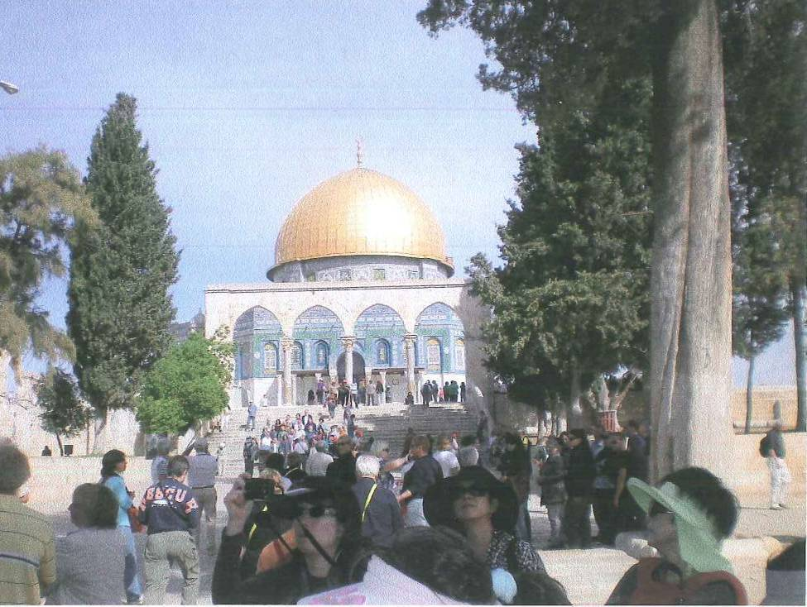

- 楔子
- 這幅美麗的圖畫就是著名的錫安山了，然而，那金色輝煌的建築物卻不是敬拜神的聖殿，而是回教寺，或許正確來說，這並不是清真寺，在其對面的才是清真寺，這稱為Dome of Rock在裏面只有一大石，據回教徒說，是亞伯接罕獻以實馬利之大磐石，看了這幅圖片，再看詩篇48篇，我們不禁問道：「何竟如此？」錫安山不是神的聖山嗎？正如四十八：12-14說「你們當周遊錫安，四圍旋繞，數點城樓。細看他的外郭，察看他的宮殿，為要傳說到後代。因為這神永永遠遠為我們的神，他必作我們引路的，直到死時。」
- 其實，這不但是我們有如此的問題，猶太人也同樣有此問題，雖然六日戰爭後以色列人已經佔領了整個耶路撒冷，但因種種敏感的政治因素，以色列政府是非常小心處理聖殿山的問題，現在甚至連猶太人都不准踏足在聖殿山上，因為若發生了衝突，後果會是不堪切想。
- 然而，新約聖經卻有答案，希伯來書作者強調舊約的錫安山並不是指地上的耶路撒冷，而是天上的耶路撒冷，是神之居所，希伯來書十二：22「你們乃來到錫安山，永生神的城邑，就是天上的耶路撒冷。」是這天上的耶路撒冷才會存到永永遠遠。

- 歌頌神（v.9-11）
  - v.9-11是民眾的讚美歌頌，詩人的情感洋溢於字裏行間，他又把我們眼光集中在那行大事的神上，他又帶領群眾歌頌神，他歌頌神三方面
v.9神的慈愛
v.10神的名和公義
v.11神的審判
  - 首先我們看看v.9「神啊，我們在你的殿中，想念你的慈愛。」
「想念」=驚訝，默然地反覆思想，安靜又嚴肅的等待著，他們驚訝些什麼呢？就是神的慈愛。
希伯來文hesed是一個寓意極深長的字；是一種憐恤、恩惠、慈愛、憐憫，神就是這樣的待我們。
  - 歌頌神的名和公義(v.10)
「神啊，你受的讚美，正與你的名相稱，直到地極！你的右手滿了公義。」
神的名就是神自己，萬民都當屈膝敬拜，萬國稱頌神的名。況且，神是一位公義的神，我們更要歌頌祂的公義(sadiq)，公義－如慈愛，都是與盟約有關的，祂既慈愛，但亦有公義。「手」表示有能力和權柄，「右手」更是尊貴和施恩的表徵。
神用祂大能的手，蓋達全地，直到地極，所以我們又再一次見到，這神不只是以色列人，也是全世界，全宇宙的神，所以萬民都當來讚美祂。
  - 最後v.11是歌頌神的審判
「因你的判斷，錫安山應當歡喜，猶大的城邑應當快樂。」
錫安山乃是指耶路撒冷的居民，而猶大的城吧乃是指猶大的居民，從新約的角度看，這是指信徒，因著耶穌的來到，祂又會再來審判，而祂的審判又是充滿公義的，信徒就當歡喜快樂。

- 邀請讚美(v.12-14)
- 詩人誠邀民眾一起去仔細察看神的大能和恩慈，又邀請他們參與歌頌讚美，成為一隊詩班以雄壯的聲音謳歌頌唱神的恩，又吩咐他們不要忘記神所行的奇事。
- 首先看看這讚美行列v.12-13
「你們當周遊錫安，四圍旋繞，數點城樓。細看他的外郭，察看他的宮殿，為要傳說到後代。」
詩人邀請群眾在錫安四處巡行，繞城一周，大家列隊進行，慢慢地繞唱出感恩之詩。
「點數城樓」－這本來是外敵入侵前的情報工作，查看耶路撒冷城的佈局，留意每一個牆垣，又細察每一處城牆樓廊，好使他們編好進攻之路，這兒卻是指群眾巡遊，非常嚴密，這就是神的保障，又察看他的宮殿，雖歷經戰禍，仍是安然無恙。
- 最後，在v.14說：「因為這神永永遠遠為我們的神，他必作我們引路的，直到死時。」
詩人領民眾巡視耶路撒冷，是要他們親身去體驗，神的作為，這一段是描述朝聖者心被恩感而發出歌頌讚美！
因為這位神才我們的神，唯有祂才是值得我們頌揚的，祂又像一個牧羊人，他必引導我們，直到我們死的時候。
- 默想
- 你的敬拜生活是如何？你是否很享受用詩歌去領讚永生的上帝？
- 在你的生命中，是否經歷
- 神的慈愛？
- 神的公義？
- 你是否渴望主的再來審判活人死人？若不，原因何在？

